Universidad LAMAR

Actividad 1.3

MBE

Luis Felipe Martínez Morón

7
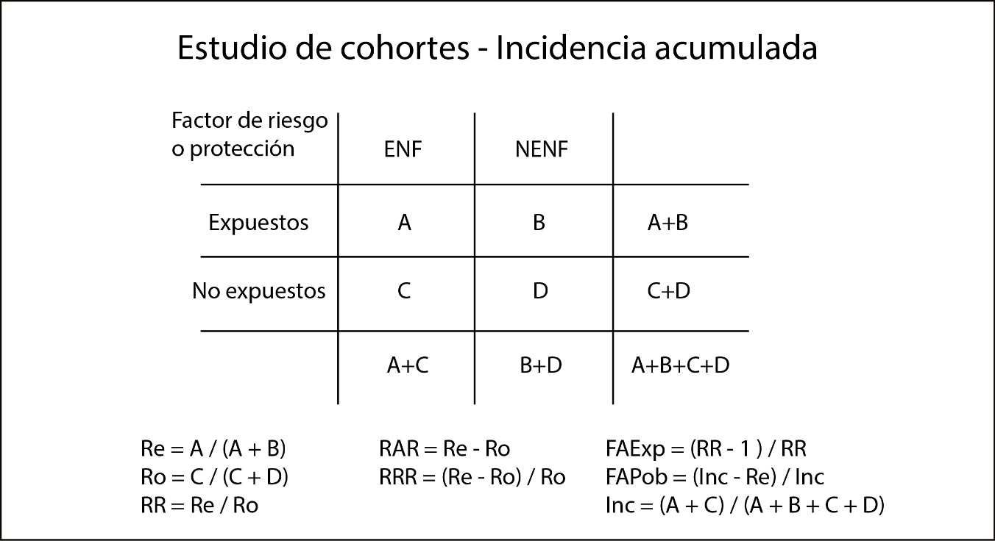

- 190 pacientes que estaban en tratamiento con hemodiálisis mayor a tres meses pero de estos 190 pacientes 26 ya presentaban FA
por lo que solo se hizo el seguimiento de 164 pacientes durante 7 años.

- Factor bien aplicado.
- Solo se buscaba identificar la incidencia de la FA Y no hay pacientes no expuestos en la muestra, casi todos estaban expuestos los únicos .
- Fue un buen seguimiento ya que tenían presentes las enfermedades de sus pacientes.
- No se pueden comparar.

 | enfermos | No enfermos.
expuestos | 20 | 103 | 123
No expue. | 0 | 41 | 41
 | 20 | 144 | 164

Incidencia: (A+C)/(A+B+C+D)= 20/164= 0.12=12%
RR: (A/A+B)/(C/C+D)=(20/123)/(0/41)=0.16=16%
RA: (A/A+B)-(C/C+D)=(20/123)-(0/41)=0.16=16%

